La transición en tiempos de COVID-19
Por Amanda Voss Gannaway

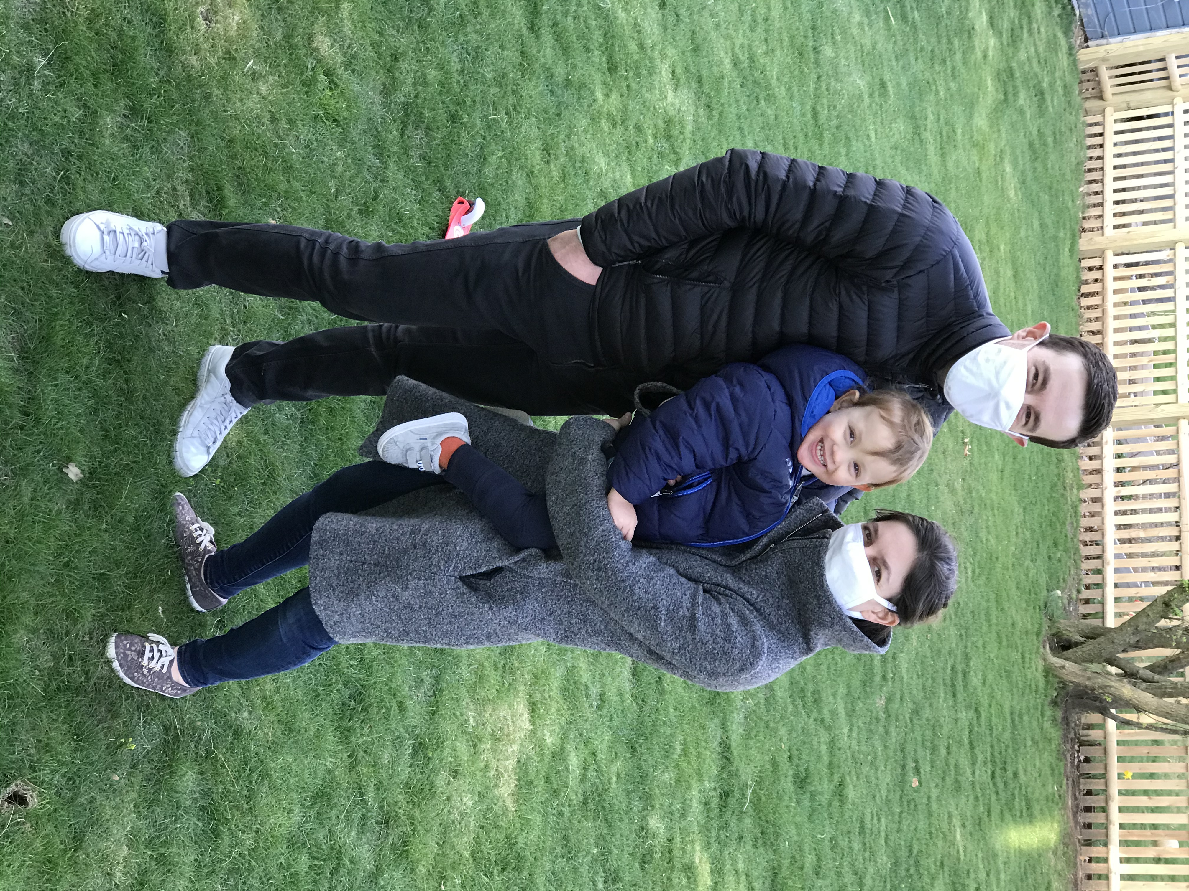 A fines de febrero, mi hijo Colm tuvo un resfriado que duró hasta principios de marzo. Cumplía tres años a fines de mes, y esperábamos con ansias celebrar su cumpleaños con el grupo social y su amado equipo de terapeutas de Intervención Temprana (EI, por sus siglas en inglés) una vez que se recuperara de la enfermedad y pudiera reintegrarse. Estos ritos de paso también marcarían su salida de EI y su transición a la escuela. A medida que el resfriado de Colm se resolvía, sin embargo, miles de personas de todo el mundo se estaban enfermando, y muchas muriendo, de una enfermedad despiadada y poco comprendida causada por un nuevo coronavirus. Colm estaba ansioso por volver a su rutina justo cuando el programa de EI pasó a prestar servicios de telesalud debido a esta emergencia. El aviso de tener que quedarse en casa entró en vigor en Massachusetts el día de su cumpleaños. En este período de distanciamiento social, nuestra familia ha experimentado dos grandes transiciones: salir de EI para ingresar a la escuela pública y el traslado de servicios terapéuticos y educación especial a plataformas en línea.
Colm ingresó en EI a los 9 meses y recibió terapias física, ocupacional y del habla, y visitas de un especialista en el desarrollo hasta que cumplió la edad para abandonar el programa. Participó en grupos sociales y disfrutó de las sesiones especiales con los musicoterapeutas. En sus más de dos años en EI, casi 15 médicos clínicos de dos organizaciones diferentes lo vieron alcanzar hitos importantes: poder mover su cuerpo de forma independiente, aislar el dedo índice, hacer señas con las manos y participar en el tiempo en ronda. Estos profesionales fueron sus maestros, alentadores y amigos. Cuando Colm cumplió tres años, casi no tuvimos tiempo de lamentar las oportunidades que perdimos de celebrar su arduo trabajo y los logros de Colm porque pronto nos dimos cuenta de que estábamos entrando en lo que probablemente sería una falta de servicios de varias semanas, tal vez meses, hasta que nuestro distrito escolar determinara la mejor manera de proceder.
Me sentí agobiada y tuve miedo. Temía no poder apoyar a Colm de las maneras en las que sus terapeutas lo habían hecho durante tanto tiempo y que él tuviera una regresión. Temía que hubiera problemas con los servicios de educación especial debido a la crisis y que esto deshiciera todo el arduo trabajo que nuestra familia y el equipo de EI habíamos hecho para elaborar el robusto Plan de Educación Individualizada (PEI) de Colm. Sin embargo, tras un par de semanas sin servicios, comencé a darme cuenta de cuánto nos habían enseñado los proveedores de EI tanto a mi hijo como a mí. El modelo Parents Interacting with Infants (PIWI) en el que se basan las sesiones de EI está diseñado para apoyar el desarrollo generando relaciones sólidas e informadas entre padres e hijos que, en última instancia, promueven la competencia, la confianza y el disfrute mutuo. En estas semanas, me he dado cuenta de que pasar los últimos dos años aprendiendo dentro de este marco me ha dado las herramientas que necesito para continuar el trabajo del equipo terapéutico de mi hijo de la mejor manera posible, hasta que sea seguro reunirnos otra vez.
A pesar de que nuestro distrito escolar ha decidido no brindar servicios a niños con PEI en este momento, me han alentado el entusiasmo y la dedicación de los educadores en esta escuela de enseñanza prescolar que están navegando por territorio desconocido, que se esfuerzan por entablar una buena relación con Colm a través de una plataforma de video y me dan sugerencias por correo electrónico. Mientras tanto, puedo anticipar mejor las actividades que motivarán a Colm e identificar con facilidad los materiales cotidianos que puedo usar gracias a lo que he aprendido al participar en sus sesiones de EI. Hemos puesto con cuidado garbanzos secos en la boca de nuestra tetera para trabajar la motricidad fina, caminado en carretilla para fortalecer la espalda y usado música para motivar vocalizaciones. Nunca dominaré las disciplinas terapéuticas, pero Colm y yo ahora tenemos la competencia y la confianza para dar lo mejor y disfrutar lo que podemos durante estos momentos extraños e inquietantes que nos tocan vivir.
Esta crisis de salud pública ha sido muy estresante para las familias de niños con discapacidades y necesidades de cuidado de salud especiales. Los momentos de grandes dificultades revelan lo que se debería arreglar, aunque también nos dan la oportunidad para reconocer lo que sí funciona. Nuestra inusual transición de EI le ha permitido a nuestra familia reflexionar verdaderamente en lo importante que ha sido que EI nos haya ayudado a construir unas bases sólidas, que nos prepararon sin saberlo para la interrupción de los servicios vitales causada por este virus. Nuestro equipo de EI nos transmitió aptitudes, nos ayudó a esclarecer las metas y participó en la preparación de un PEI sólido para que supiéramos lo que debería estar ocurriendo, aunque no sea posible en este momento. Como Family Fellow del programa de Educación de Liderazgo en Discapacidades del Neurodesarrollo y Relacionadas (LEND, por sus siglas en inglés) del Instituto de Inclusión Comunitaria del Boston Children’s Hospital, hace poco compartí la historia de la precaria transición de mi hijo en reuniones virtuales con asesores legislativos que representan a senadores y representantes estatales. Me recordó en ese momento, al igual que ahora, lo importante que es que los padres seamos enérgicos defensores de nuestros hijos y de los programas y personas que los apoyan.

